**«Мәңгілік ел– мәртебелі тіл »**

**1 жүргізуші :**

**Жүргізуші:**  
***Танытқан қазағымның қазақтығын,***

***Танытқан қазағымның азаттығын,***

***Танытқан қазағымның ғажаптығын,***

***Айналдым құдіретіңнен Қазақ тілім.***

***Армысыздар, құрметті көрермендер !***

***Құрметті ұстаздар мен оқушылар.! «Мәңгілік ел мәртебелі тілі» атты тілдер мерекесіне арналған кешімізді ашық деп жариялаймыз! Қазақ тіліміз – ана тіліміз. Ана тіліміз мемлекеттік тіл болып үлкен мәртебеге ие болды. Оны біздің халық зор қуанышпен қарсы алды.. Әсіресе, өскелең ұрпақтың, жастар алдында бірнеше тіл білу міндеті тұр. Адамды мұратқа жеткізетін ана тілі мен ата дәстүрі. Ендеше, тілге қандай құрмет көрсетсек те лайық. Тіл мерекесі, тіл салтанаты, тіл қуанышы құтты болсын!***

***Ұстаз болу – жүректің батырлығы,  
Ұстаз болу – сезімнің ақындығы,  
Ұстаз болу – мінездің күн шуағы,  
Азбайтұғын адамның*** алтындығы дей отырып салтанатты мерекемізді ашып беру үшін мектебіміздің директоры Наримбетов Орынбай ағайға береміз!

***Бұл жанды тіл – менің азат тілім,  
 Жадымда талмай самғар қанат тілім.  
 Жыры - қуат, сөзі – ана уызындай,  
 Жасай бер, Ана тілім – Қазақ тілім!***

**Балалар, құтты болсын тілің бүгін,**

**Ашатын жан сарайын білімдінің.**

**Кешегі анаң айтқан, бабаң айтқан,**

***Тіліне зер салыңдар бұрынғының,***

***Келесі кезекті біздің мектебіміздің тіл мамандары Темірбекова Жамал апай***

1. ***Баяндама : Мәңгілік ел мәртебелі тіл***
2. ***Би : Күй шашу 5 сынып оқушы қыздары***
3. ***Би : 6 сынып оқушы қыздары***
4. ***Ән : 5 сынып оқушысы «Ана тілі» Жұма Арайлым***
5. ***Монолог Бәкіржанқызы Аружан***
6. ***Ән : Қазақ тілі орындайтын 6 сынып Пердекул Алихан***
7. ***Би 8 сынып оқушы қыздары***
8. ***Тақпақтар : Нұрдаулет,Сезім,Ерасыл,Досымжан,Нұрсултан***

Туған тіл - ақыл ой дамуының негізгі және барша білімдердің қазынасы.

Ия, бүгін біз ана тіліміздің құдіреті мен өміршеңдігіне біршама көз жеткізгендей болдық. Ана тілін ұлы мұхитқа баласақ, біз соның жағасына келіп екі алақанымызды қосып тұрып қос уыстап іліп алып ішкендей ғана болдық деп ойлаймын. Оның тереңіне бойлап түбіндегі інжу – маржанын ерін Туған тіл - ақыл ой дамуының негізгі және барша білімдердің қазынасы.

Ия, бүгін біз ана тіліміздің құдіреті мен өміршеңдігіне біршама көз жеткізгендей болдық. Ана тілін ұлы мұхитқа баласақ, біз соның жағасына келіп екі алақанымызды қосып тұрып қос уыстап іліп алып ішкендей ғана болдық деп ойлаймын. Оның тереңіне бойлап түбіндегі інжу – маржанын ерінбей – жалықпай тере біліп өзімізден кейінгі ұрпаққа жеткізу біздің парызымыз.

**жүргізуші:**

Тіл – ұлттың жаны, халықтығының асыл белгісі, намысы, тыныс тіршілігінің көзі, Ата Заңымен қорғалатын, еркіндігінің үні. Оны құрметтеп, қорғау, келешек ұрпаққа жеткізу, Қазақстанның бақытты да парасатты, білімді де еңбекқор ұл - қыздары бізге ғасырлар бойы ата - бабаларымыздан жеткен аманат.

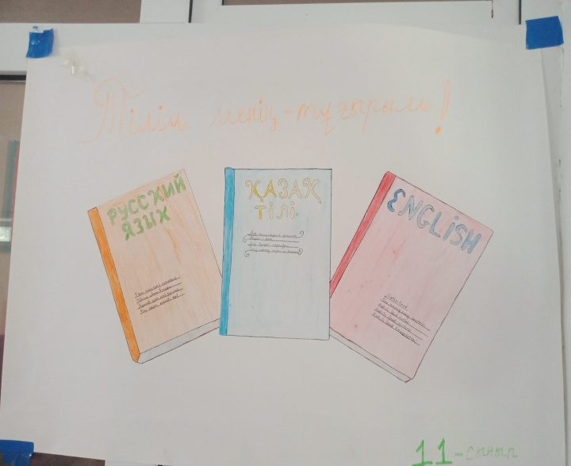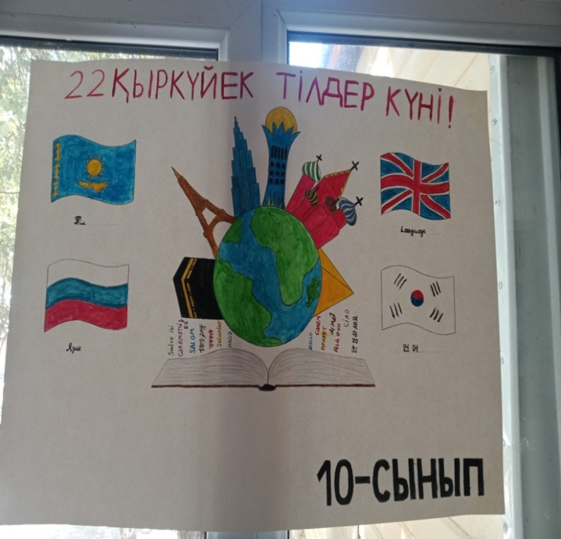

**1 - жүргізуші**

***Осымен «Тіл мерекесі» өз мәресіне жетті. Аспанымыз ашық, заманымыз тыныш, тіл мәртебесі биік болсын, ағайын***

**Бекітемін:**

**мектеп директоры: О.Нарымбетов .**

**Түркістан облысы Келес ауданы**

**№42 «Ақжар» шағын жинақты жалпы орта мектебі**

**Мәңгілік ел – мәртебелі тіл !**

**Мерекелік іс-шара**

**Дайындаған ұйымдастырушы педагог : Сламова Айгул**

***Бекітемін***

***Мектеп директоры О.Наримбетов .***

***№42 «Ақжар» шағын жинақты жалпы орта мектебінде Тіл мерекесіене арналған «Мәңгілік ел мәртебелі тіл » мектепішілк өткізілетін мерекелік іс шара жоспары .***

|  |  |  |  |
| --- | --- | --- | --- |
| ***№*** | ***Іс шаралар жоспары*** | ***Уақыты*** | ***Жауапты*** |
| ***1*** | ***« Мәңгілік ел мәртебелі тіл » атты тілдер күніне арналған іс шаралар жоспарын бекіту*** | ***04.03.2023ж*** | ***Жауапты ;ДТІЖО*** |
| ***2*** | ***Мектепте мереке қарсаңында мектеп ауласында тазалық жұмыстарын жүргізіп тақырыптық лозунгтер ілу .*** | ***05-07.03.2023ж*** | ***Жауаты ;ДШІЖО*** |
| ***3*** | ***Барлық сыныптард «Мәңгілік ел мәртебелі тіл » атты ашық тәрбие сағаттарын өткізу .*** | ***06.09-17.09.2023ж*** | ***Жауапты ; Сынып жетекшілер .***  ***ДТІЖО*** |
| ***5*** | ***«Мәңгілік ел мәртебелі тіл»тақырыбында 5-9-сынып оқушылар арасында концерттік бағдарлама.*** | ***16.09.2023 ж*** | ***Жауапты ; ДТІЖО***  ***Тәлімгер***  ***Ұйым педагог*** |
| ***6*** | ***Мерекенің жабылуын іс шараның қортындысы жөнінде мәліметтерді ( жоспар ,фотосуреттерді) ДТЖО Д.Егембердиевке тапсырылсын.*** | ***17.09.2023 ж*** | ***Жауапты ; ДТІЖО***  ***Ұйым педагог .***  ***Тәлімгер*** |

***Дайындаған ұйымдастырушы педагог ; А.Сламова .***

*№42 « Ақжар » шағын жинақты жалпы орта мектебінде*

*«Мәңгілік ел мәртебелі тіл і» атты өткізілген іс шарасының .*

*Хаттамасы ; №4*

*Мерзімі ; 16. 09.2023ж. Қатысқаны ; 60*

*Күн тәртібінде ;*

*Іс –шараның ашылуы .*

*Көрнекілігі : Шарлар ,гулдер ,қабырға газеттері ,кітап көрмесі*

*Қорытынды :*

*Тыңдалды ; Слайд арқылы «Даналық әліппесі» құрамындағы кітаптарды сөйлейтін қаламша арқылы оқып таныстырды .10-11 сыныптар арасында «Мемлекеттік тілдің бүгінгі таңдағы мәртебесі» атты пікірталастар ұйымдастырылды.5-7 сыныптар арасында Туралы тақпақтар айтылып «Тіл тағдыры –ел тағдыры»тақырыбында оқушылар арасында эссе жазу байқауы өтті.*

*Халық аңызымен халық ертегілерін қазақ тілі әдебиет мұғалімі Темірбекова Жамал апай терең түсіндіріп өтті .Кітапханашы Шакирбекова Жазира баспасөз материалдарымен таныстырып өтті .Д.Егембердиев ағай көрмеге қорытынды сөз сөйлеп , оқушыларды кітапханамен тығыз байланыста болуын ескертті*

*Ұсыныстар ; Ата аналар мектеппен тығыз байланыста болуын және де өз тілімізді қастерлеуін өз балаларына үйретіп түсіндіруін жолға қойса .Балалар мектепке уақтылы келіп кітапханамен тығыз байланыста болуын сұрады .*

*Хатшы ; Сламова А .*